Processos de proteção de metais

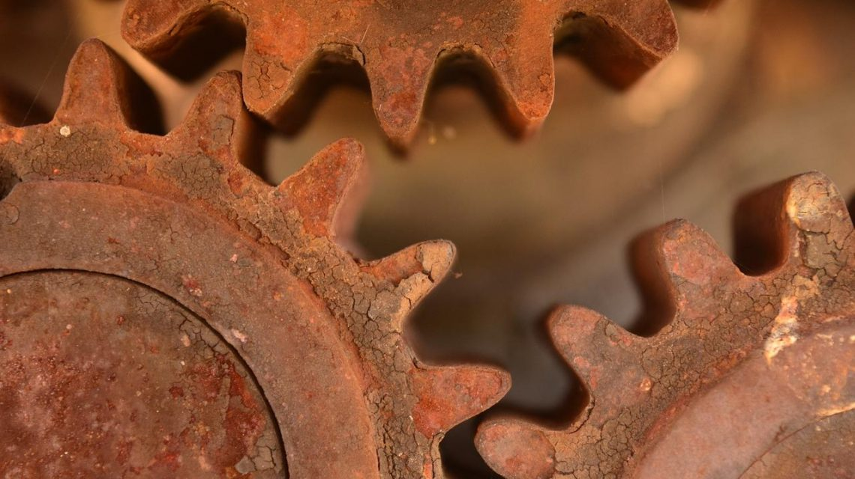

Trabalho realizado por: José Fernandes Nº9

Francisco Lopes Nº 8

***Introdução***

Existem vários processos de proteção de metais, entre as quais catódica e anódica. Existem também vários tipos de revestimentos, como as plastificações, a pintura, o uso de vernizes e a galvanização.

Neste trabalho, iremos falar um pouco sobre cada um desses tipos e dar a conhecer cada um deles.



***Desenvolvimento***

A proteção de metais são as várias formas de protegê-los contra a oxidação, para cada objeto específico existem várias formas de proteção.

*Proteção catódica/anódica:*

* A proteção catódica impede a corrosão trans
* formando todos os locais anódicos (ativos) da superfície do metal em locais catódicos (passivos) fornecendo uma corrente elétrica de uma fonte alternativa.

*Uso de ligas metalicas:*

* As ligas metálicas são materiais formados pela mistura de dois ou mais componentes, dos quais pelo menos um é metal, o metal na reação encontra-se em maior quantidade.

*As ligas metálicas são divididas em:*

* **Ligas metálicas ferrosas**: Apresentam o ferro como principal constituinte. Em geral, apresentam facilidade de sofrer corrosão. Exemplo: ferro fundido.
* **Ligas metálicas não-ferrosas**: Como o nome indica, não apresentam ferro. São mais resistentes à corrosão. Exemplo: ligas de alumínio.

***Tipos de Revestimento***

Como dissemos na introdução, existem quatro tipos de revestimento, sendo a galvanização um revestimento mais específico.

*Plastificação*

É um método no qual se usa um revestimento de polímero orgânico (que é um plástico duro) para recobrir uma peça de metal. É utilizado, por exemplo, em:

* Transportadores de combustiveis;
* Válvulas de água potável.

*Pintura*

Aplicar uma camada de tinta evita o contacto do metal com o ar ou com a umidade, que faz com que se oxide. É utilizado em carros, aviões etc…

*Vernizes*

Protege os metais da oxidação, escurecimento e humidade devido ao uso e ao passar do tempo, uma vez que mantém ou aumenta o brilho. Também é indicado para objectos de metal na náutica e embarcações de recreio pela sua elevada resistência ao ambiente marinho.

***Galvanização***

Decidimos meter a galvanização numa folha à parte pois achamos que é um tipo de revestimento mais específico do que os outros…

A galvanoplastia é uma técnica que consiste em cobrir uma peça de metal com outro metal diferente por meio do processo da eletrólise (reação química de oxidação-redução provocada pela passagem da [corrente elétric](https://pt.wikipedia.org/wiki/Corrente_el%C3%A9trica)a). Trata-se de uma técnica muito utilizada em:

* Revestimento em latas de ferro com estanho;
* Revestimento de chaves com níquel ou crómio;
* Revestimento com ouro de um latão .

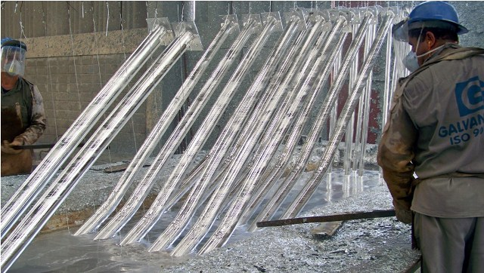

***Conclusão***

Com este trabalho, aprendemos bastante sobre os processos de proteção de metais e como proteger os metais contra a corrosão.

Ficámos a conhecer também alguns métodos de o fazer que desconhecia-mos.

***Webgrafia***

<https://www.manualdaquimica.com/>

<https://pt.wikipedia.org/wiki/Liga_met%C3%A1lica>

<https://pt.wikipedia.org/wiki/Prote%C3%A7%C3%A3o_cat%C3%B3dica>